Evidencia Taller Prueba de Software I.

Presentado por: Julian David Cabrera Barragán

Ficha Aplicación de la calidad del software en el proceso de desarrollo

Instructor:

Edith Suarez

Servicio Nacional de Aprendizaje – SENA

Centro Industrial y Del Desarrollo Tecnológico

Regional Santander

Mayo 2025

**Introducción**

El presente documento corresponde al desarrollo del Taller: Prueba de Software I, en el cual se realiza una evaluación detallada de un programa de facturación, tomando como base los requerimientos especificados por el cliente. Este análisis tiene como propósito identificar fallas funcionales y de validación dentro del sistema, con el fin de garantizar que cumpla con los estándares mínimos de calidad y usabilidad requeridos.

Durante el taller, se procede a descargar tanto el archivo con la descripción de la solicitud como el software proporcionado, los cuales sirven de referencia para ejecutar pruebas sistemáticas. A partir de estas pruebas, se detectan errores relacionados con la validación de datos, almacenamiento de información, cálculo de montos, entre otros aspectos críticos del sistema.

**Descripción evidencia Taller: prueba de software I**

En esta prueba se solicita adelantar la evaluación de un software según características especificadas por el cliente. Análisis que se deberá completar en un documento de formato Word, siguiendo estas pautas:

1. Descargar el archivo adjunto, dispuesto en Menú principal  **Actividad 2 / Material de apoyo 2** / **Descripción de la solicitud del software de facturación**, el cual servirá de referente sobre los requerimientos del cliente, para aplicar un análisis en el software proporcionado para esta actividad.

* Leer detenidamente y analizar las características del software, especificadas por el cliente.

1. Descargar el programa de software ubicado en el material de apoyo en la ruta: Menú principal **Actividad 2 / Material de apoyo 2 / Prueba de software**.

* Realice pruebas para identificar los posibles errores que pueda contener el software de acuerdo con las solicitudes planteadas.
* Tome capturas de pantalla de las pruebas y péguelas en el documento a presentar como evidencia de las pruebas realizadas.

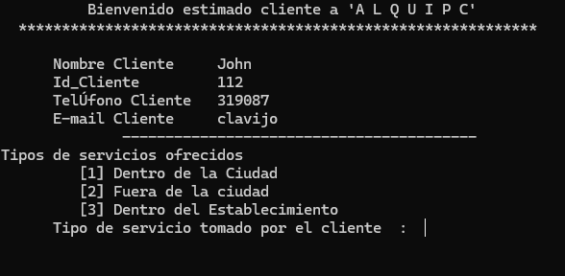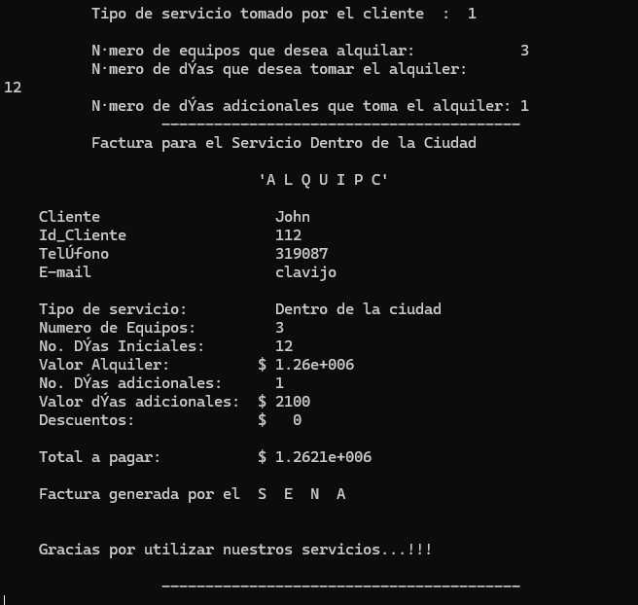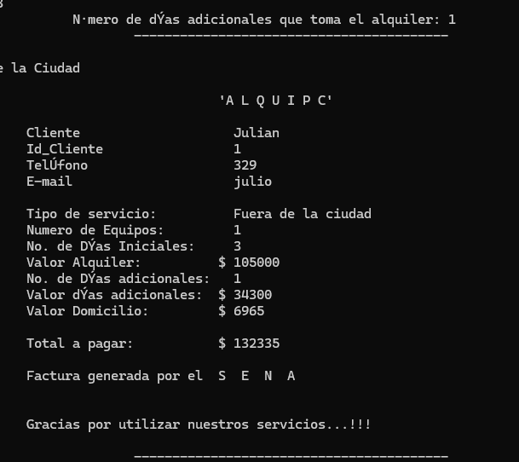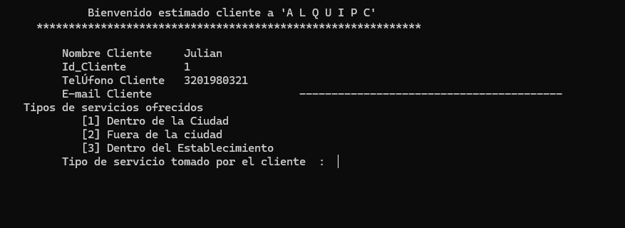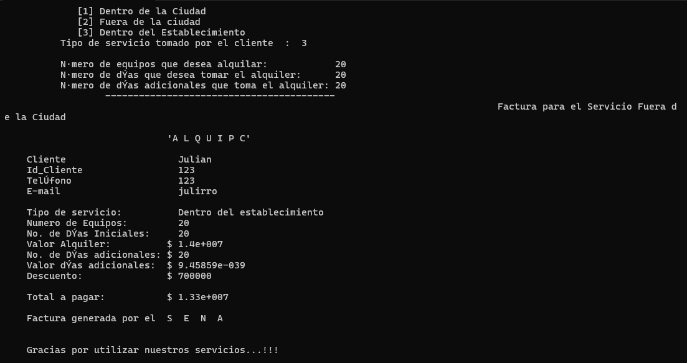

1. Realizar un análisis y diligenciar todos los campos de la siguiente tabla de registro de tiempos:

* Con mínimo 8 errores encontrados en las pruebas realizadas e incluir la descripción detallada de cada error y las observaciones):

|  |  |  |  |  |  |  |
| --- | --- | --- | --- | --- | --- | --- |
| Fecha | Hora de inicio | Hora final | Tiempo de interrupción | Tiempo | Errores detectados. | Observaciones |
| 25/jul//2026 | 10:53 | 10:53 | 0 | 20s | Verificación correo | El programa no verifica si el correo ingresado es válido ni si pertenece a una organización específica. Esto puede generar problemas al momento de contactar al cliente para realizar el cobro o enviar confirmaciones. |
| 25/jul//2026 | 10:57 | 10:58 | 0 | 45s | Numero de Celular | No se implementa una validación para asegurar que el número de celular tenga los 10 dígitos requeridos en Colombia. Esto puede llevar a registros incorrectos o incompletos.No se implementa una validación para asegurar que el número de celular tenga los 10 dígitos requeridos en Colombia. Esto puede llevar a registros incorrectos o incompletos. |
| 25/jul//2026 | 11:02 | 11:03 | 0 | 20s | Numero de Celular | Cuando se ingresa un número de celular con los 10 dígitos, el programa se cierra automáticamente. Esto probablemente se debe a una asignación incorrecta del tipo de dato o del tamaño en bits para almacenar dicha información. |
| 25/jul//2026 | 11:08 | 11:14 | 4 minutos | 2 minutos | ID | La información de los usuarios no se guarda correctamente, permitiendo que distintos usuarios tengan el mismo ID. Esto puede generar serias confusiones, especialmente al momento de realizar pagos o emitir comprobantes. |
| 25/jul//2026 | 13:28 | 13:30 | 1 minuto | 1 minuto | Nombre de Cliente | El sistema permite que una misma persona se registre múltiples veces con variaciones en la escritura del nombre, lo que podría facilitar la suplantación de identidad. Esto se podría solucionar implementando un sistema CRUD que permita buscar, validar y actualizar registros existentes antes de crear uno nuevo. |
| 25/jul//2026 | 13:33 | 13:34 | 0 | 45s | Facturación cantidad | Según la descripción del software, cada cliente debe alquilar un mínimo de 2 equipos. Sin embargo, en las pruebas realizadas, el sistema permite seleccionar solo uno. Esto representa una contradicción entre los requerimientos y la funcionalidad del programa. |
| 25/jul//2026 | 13:40 | 13:43 | 1 minuto | 2 minutos | Nombre de Cliente | Si el nombre del cliente ingresado es demasiado largo, el programa no permite completar el registro y se cierra de forma inesperada. Esto indica una mala gestión de entrada de datos o límites mal definidos. |
| 25/jul//2026 | 13:58 | 14:03 | 1 minuto | 4 minutos | Cobro erróneo | El programa presenta errores en el cálculo del total a pagar, generando montos superiores a los correctos en ciertos casos. Esto puede causar problemas legales o administrativos para la empresa. |

Se debe enviar el resultado en un documento de Word a través de la plataforma siguiendo la ruta: En vista general del curso buscar la sección Actividad 2, clic en el enlace Taller: ‘Prueba de software 1’.

**Recomendaciones para el desarrollo de la evidencia: Taller: prueba de software I:**

* Leer detenidamente y analizar las características del software, especificadas por el cliente.
* De acuerdo con ello, definir las pruebas a realizar.
* Tomar pantallazo de las pruebas y pegarlas en el documento a presentar.
* Llenar cada uno de los datos solicitados en el formato registro de tiempo.
* Registrar como mínimo 8 errores.
* Incluir la descripción detallada de cada error y las observaciones**.**

**Ver instructivos para presentar evidencias:**

<https://ejecucionformacion.sena.edu.co/admin_comunidad/sena_admin_comunidad/public/files/uploads/instructivo-como-enviar-una-evidencia-aprendices-1712943043.pdf>

<https://zajuna.sena.edu.co/comunidadaprendices.php>